**МИНОБРНАУКИ РОССИИ**

**Федеральное государственное автономное образовательное**[Разрыв обтекания текста] **учреждение высшего образования** [Разрыв обтекания текста]**«Южный федеральный университет»**

**Институт высоких технологий и пьезотехники**

**Программирование в среде VBA**

**Отчёт по лабораторной работе №2**

**Вариант 8**

Выполнил студент 4 курса 6 группы

_______________ Едленко С.А.

подпись

Проверил профессор

_______________ Бычков А.А.

подпись

**Ростов-на-Дону – 2022**

ЦЕЛЬ РАБОТЫ:

* Углубиться в изучение VBA с помощью создания линейных программ на основе собственных диалоговых окон.

ХОД РАБОТЫ:

1. Создать диалоговое окно с элементами label, textbox, commandButton и произвести изменения их свойств.

Для этого:

* Создадим форму с элементами label, textbox, commandButton и установим для всех элементов свойства Font(полужирный, курсив, размер шрифта15), BackColor (светлая тень для кнопки), Visible(False)

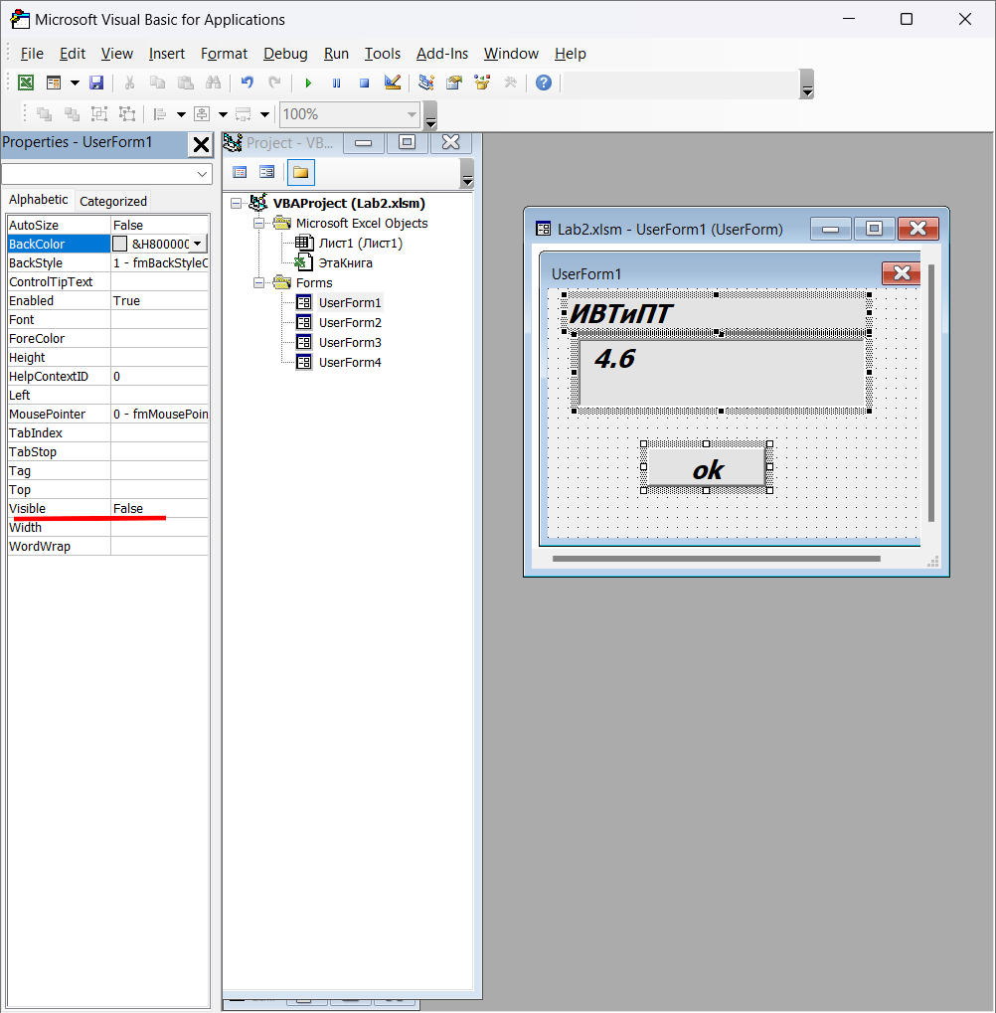

Рисунок 1. Форма и ее свойства

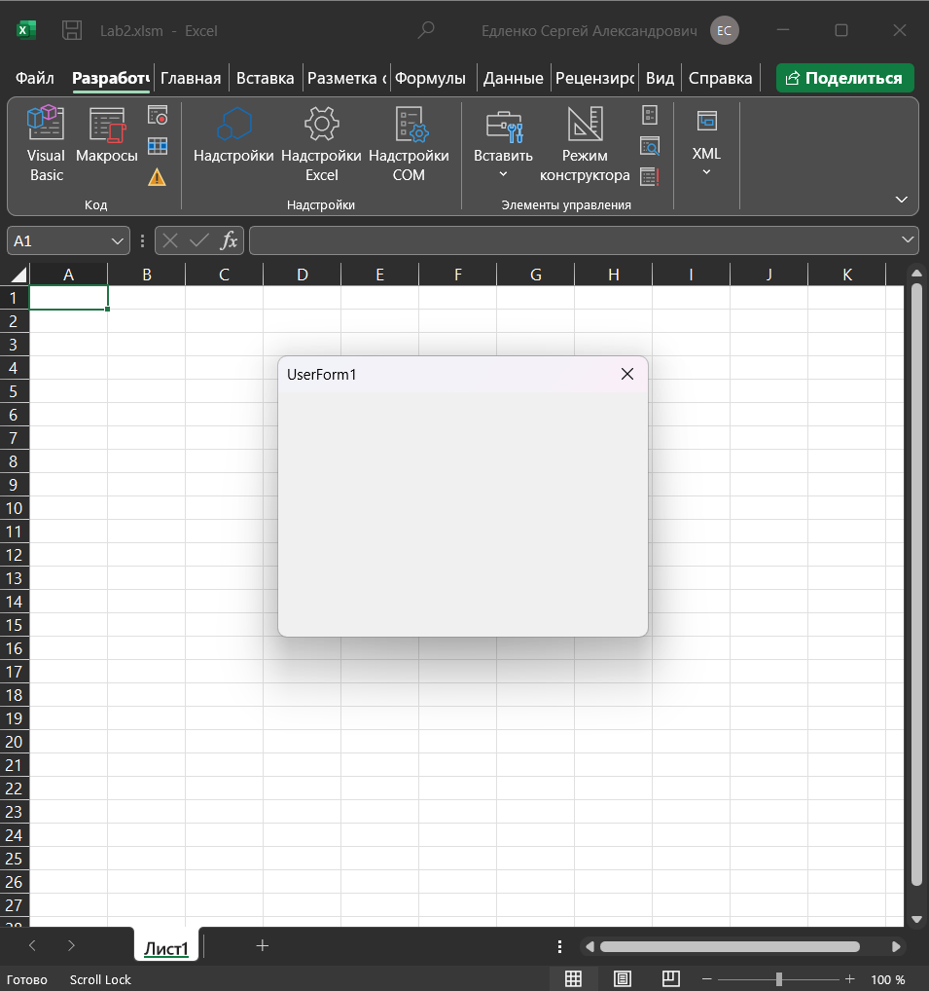

Рисунок 2. Результат выполнения формы

* Поменяем свойство Visible (True)

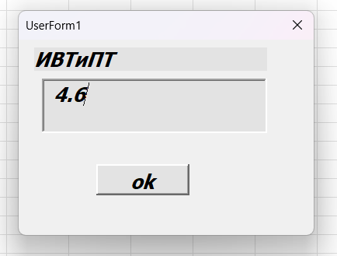

Рисунок 3. Результат исполнения измененной формы

1. Создадим форму для решения задачи: «: найдем сумму с=Sin(a)/Cos(b)»

Для этого:

* 1. Выполнить команду СЕРВИС /МАКРОС/РЕДАКТОР VBA
  2. Выполнить команду ВСТАВКА/USER FORM
  3. Поместить на форму элементы, требуемые для решения задачи, с панели элементов, и расположить их нужным образом.
  4. Изменить свойства объектов на форме с помощью окна свойств.

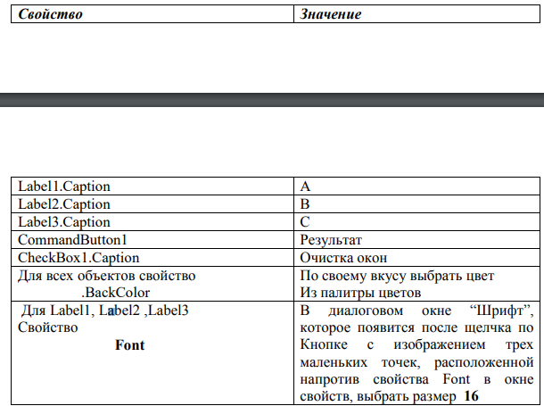

Рисунок 4. Таблица свойств для формы задачи

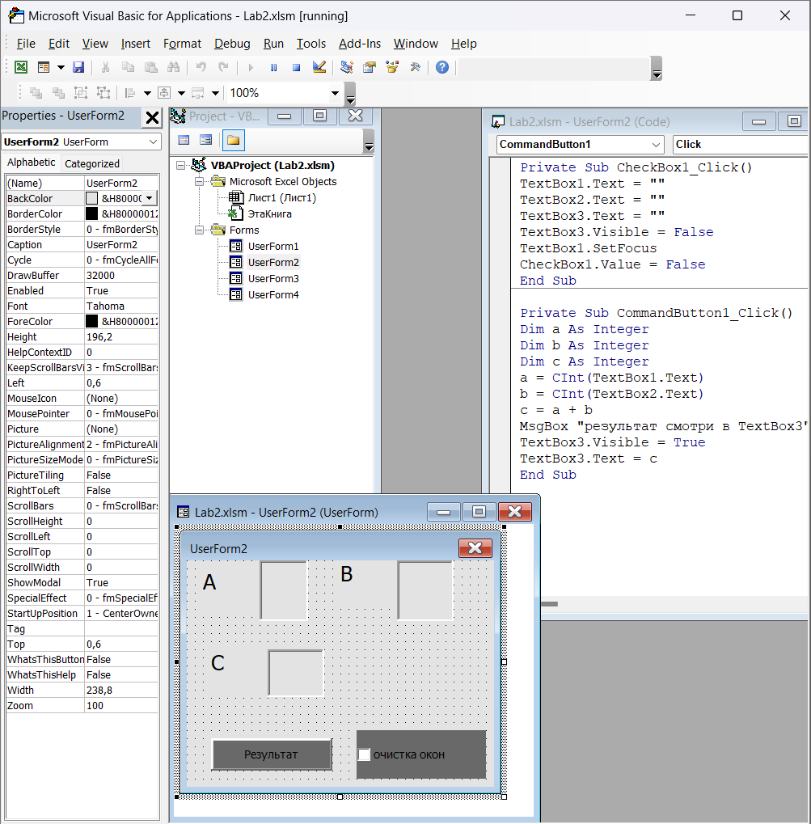

Рисунок 5. Форма, стили формы и код кнопок

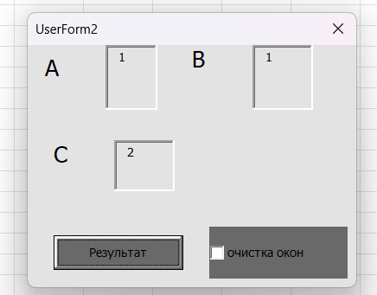

Рисунок 6. Результат выполнения

1. Создадим форму для решения задачи для варианта 8

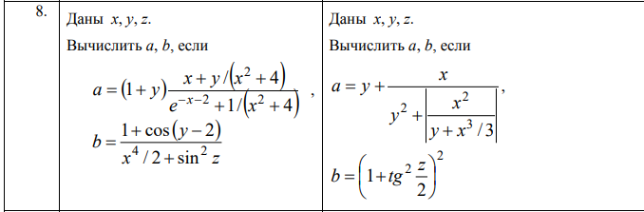

Для этого:

1. Выполнить команду СЕРВИС /МАКРОС/РЕДАКТОР VBA
2. Выполнить команду ВСТАВКА/USER FORM
3. Поместить на форму элементы, требуемые для решения задачи, с панели элементов, и расположить их нужным образом.

Код программы:

Private Sub CommandButton1_Click()

Dim x As Integer, y As Integer, z As Integer

Dim a As Integer, b As Integer

x = CInt(TextBox_X.Text)

y = CInt(TextBox_Y.Text)

z = CInt(TextBox_Z.Text)

a = (1 + y) * (x + y / (x ^ 2 + 4)) / (Exp(-x - 2) + 1 / (x ^ 2 + 4))

b = (1 + Cos(y - 2)) / (x ^ 4 / 2 + Sin(z) ^ 2)

TextBox_A.Text = a

TextBox_B.Text = b

End Sub

Private Sub CommandButton2_Click()

Dim x As Integer, y As Integer, z As Integer

Dim a As Integer, b As Integer

x = CInt(TextBox_X.Text)

y = CInt(TextBox_Y.Text)

z = CInt(TextBox_Z.Text)

a = y + x / (y ^ 2 + Abs(x ^ 2 / (y + x ^ 3 / 3)))

b = (1 + Tan(z / 2) ^ 2) ^ 2

TextBox_A.Text = a

TextBox_B.Text = b

End Sub

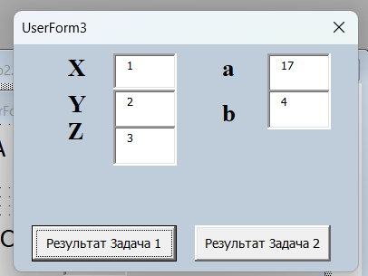

Рисунок . Результат вычислений программы для 1й задачи

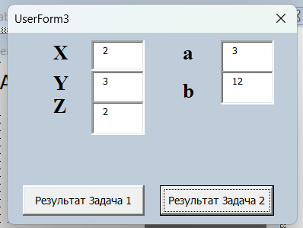

Рисунок . Результат выполнения программы для 2й задачи

ВЫВОД:

В ходе выполнения лабораторной работы получилось углубиться в изучение VBA с помощью создания линейных программ на основе собственных диалоговых окон.